Übungen zum PBM-Format
1)
Im vorigen Kapitel hast du gesehen, wie man mit einem Texteditor Bilder erzeugen kann. Die Inhalte der Textdatei war dabei in zwei Teile aufgeteilt: Die "Headerinformationen" und die "Nutzlast".
Wenn diese Informationen weitergegeben oder werden, müssen sie natürlich wieder als lange Abfolge aus Nullen und Einsen dargestellt werden. Eine solche in sich geschlossene, unabhängige Dateneinheit, die mit Hilfe einer entsprechenden Vorgehenweise decodiert werden kann, nennt man "Datagramm".
Im Datagramm sind Header und Nutzdaten zusammen codiert, man benötigt das entsprechende Wissen, wie man vorgehen muss, um das Datagramm zu decodieren.

(A1)
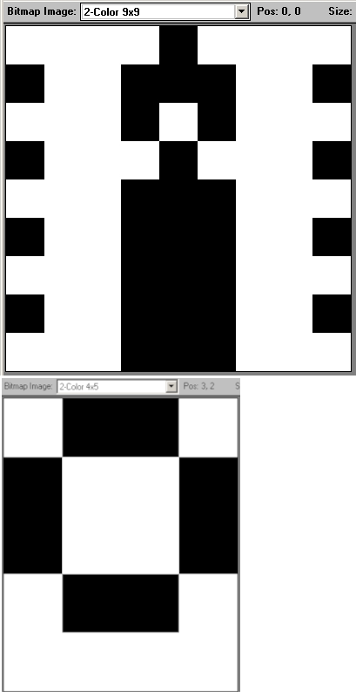
Bitmap-Codierung
- Codiere das Schwarz-Weiß-Bild (Bitmap) der Kerze durch zwei Teile, die du getrennt voneinander auf ein Blatt schreibst:
  - 1. Teil: eine Kette aus ausschließlich Nullen und Einsen (Bitfolge)
  - 2. Teil: enthält Anweisungen (einen Algorithmus), wie man aus der Bitfolge des 1. Teils das Bild rekonstruieren kann. Der Algorithmus muss auch auf andere Bilder (z.B. das Schwarz-Weiß-Bild darunter) und damit auch auf andere Bitfolgen anwendbar sein! Du kannst dich an den Informationen auf dieser Wiki-Seite orientieren.
- Lasse anschließend deinen Sitznachbarn das Bild anhand von deinen Anweisungen (1. & 2. Teil) rekonstruieren!

1)Diese Wiki-Seite geht auf Aufgaben von D. Zechnall zurück

